* Template String sẽ thay thế cách nối chuỗi thông thường.
* Template String được bọc bởi dấu backticks **``**
* **Khai báo variable cho Template String**

Khai báo tham số ở trước template String

Sử dụng cú pháp **${ten_bien}**

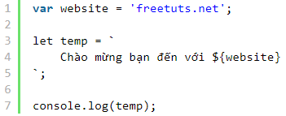

* **Loop data đưa vào Template String** sử dụng function **map**()

VD1:

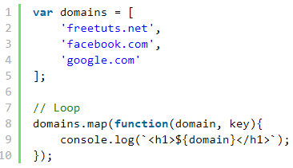 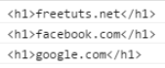

VD2:

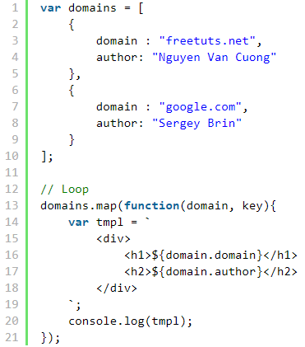 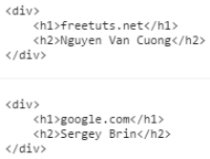

* **Reference**

<https://freetuts.net/html-template-string-trong-es6-618.html>

<https://developer.mozilla.org/en-US/docs/Web/JavaScript/Reference/Template_literals>